Émile Dion
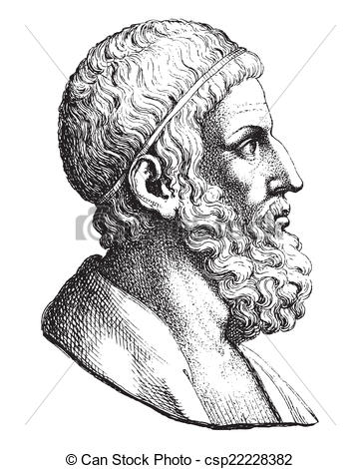
Archimède

Nom : Archimède
Localité : Syracuse
Période de temps : 212 av J-C à 287 av J-C
Nom ami : Héraclides
Solution (découverte) : Poussé d’Archimède
Déplacement d’eau : gravité sur le fluide
Poussé d’Archimède : Aérodynamique
